МІНІСТЕРСТВО ОСВІТИ І НАУКИ УКРАЇНИ
КРЕМЕНЧУЦЬКИЙ НАЦІОНАЛЬНИЙ УНІВЕРСИТЕТ
ІМЕНІ МИХАЙЛА ОСТРОГРАДСЬКОГО
КАФЕДРА АВТОМАТИЗАЦІЇ ТА ІНФОРМАЦІЙНИХ СИСТЕМ

ЗВІТ

ЗВІТ З ЛАБОРАТОРНИХ РОБІТ
З НАВЧАЛЬНОЇ ДИСЦИПЛІНИ
«СУЧАСНІ ТЕХНОЛОГІЇ КОНТЕЙНЕРИЗАЦІЇ, РОЗГОРТАННЯ ТА
ПОБУДОВИ МАСШТАБОВАНИХ ПРОГРАМНИХ СИСТЕМ»

Виконав студент групи КН-23-1
Полинько Ігор Миколайович
Перевірив: викладач Юдіна А. Л.

Кременчук 2026
ЛАБОРАТОРНА РОБОТА № 4
Тема: Оптимізація та безпека Docker образів консольних застосунків
Мета роботи: Набуття навичок оцінки Docker-образу за працездатністю, розміром, складом, швидкістю повторного складання та параметрами безпеки.
Порядок виконання роботи:
- Створити копії проєктів із лабораторної роботи №3 для оптимізації;
- Зібрати початкові образи та зафіксувати їх характеристики;
- Створити .dockerignore для Python- і C#/.NET-проєктів;
- Оптимізувати Dockerfile Python-застосунку та налаштувати непривілейованого користувача;
- Дослідити повторне використання кешу під час повторного складання;
- Створити багатостадійний Dockerfile для C#/.NET-застосунку;
- Перевірити користувача, роботу застосунків і збереження результатів;
- Порівняти початкові й оптимізовані образи та сформулювати висновок.

Індивідуальне завдання:
Оптимізуйте Docker-образи двох консольних застосунків зі свого варіанта лабораторної роботи №3: Python і C#/.NET. Логіка програм не змінюється, за винятком корекцій шляхів до вихідного файла, необхідних для роботи непривілейованого користувача.
Для кожного застосунку потрібно:
- Зберегти початковий Dockerfile і образ із тегом baseline;
- Створити обґрунтований .dockerignore;
- Обрати відповідний базовий образ і пояснити вибір;
- Розташувати інструкції Dockerfile з урахуванням кешу;
- Забезпечити запуск процесу від непривілейованого користувача;
- Для .NET використати щонайменше дві стадії: build і final;
- Зібрати образ із тегом optimized і перевірити роботу програми;
- Порівняти розмір, шари, час повторного складання та Config.User;
- Показати, що результат, записаний програмою у файл, можна отримати з
контейнера.
Хід роботи:
- Зафіксувати початкові образи:
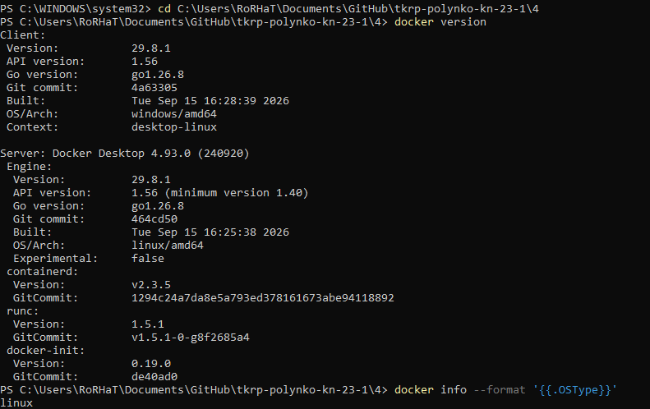
Рисунок 4.1 — Перевірка Docker

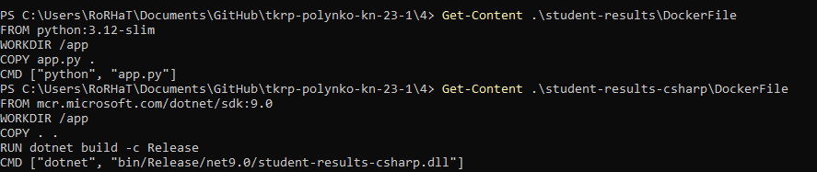
Рисунок 4.2 — Перевірка вмісту DockerFile

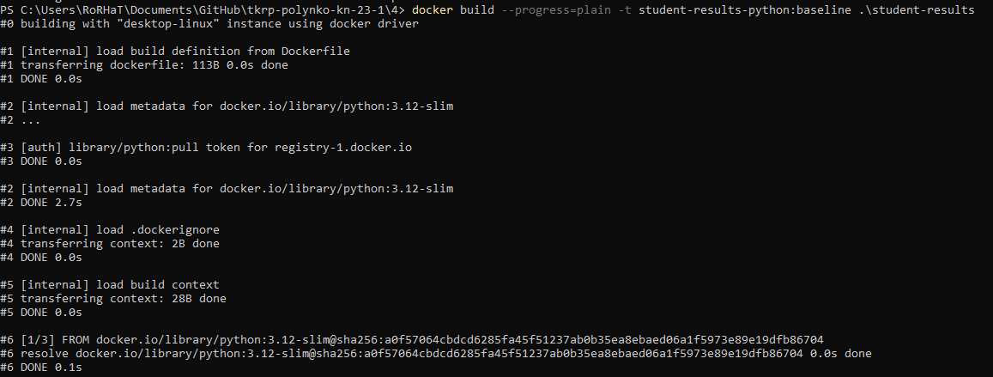
Рисунок 4.3 — Зафіксовані початкові образи
- Збір початкових образів:
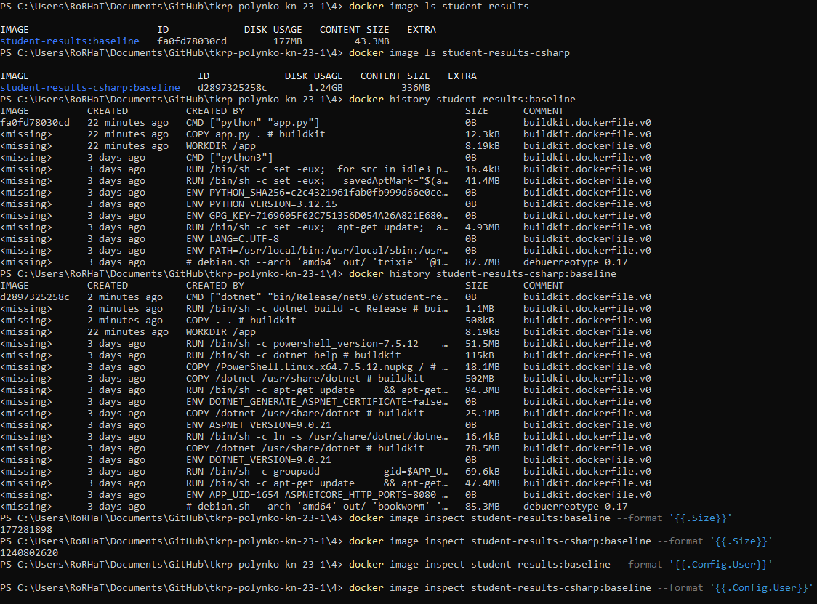
Рисунок 4.4 — Зібрані початкові образи

- Створення .dockerignore для Python:

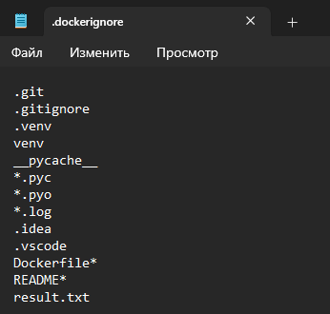
Рисунок 4.5 — Вміст .dockerignore
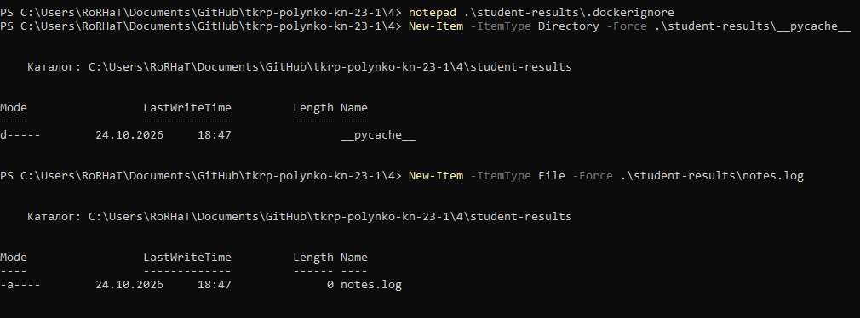
Рисунок 4.6 — Створені тимчасові файли для перевірки

- Оптимізація Python Dockerfile:
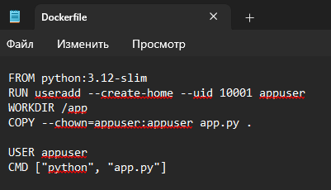
Рисунок 4.7 — Вміст Docker

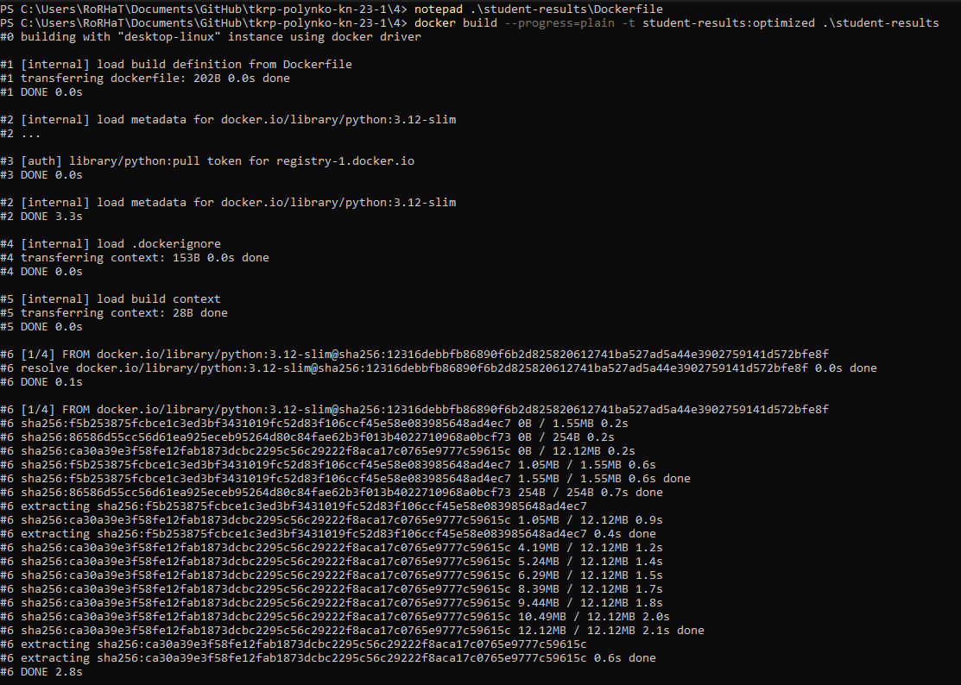
Рисунок 4.8 — Оптимізація образу
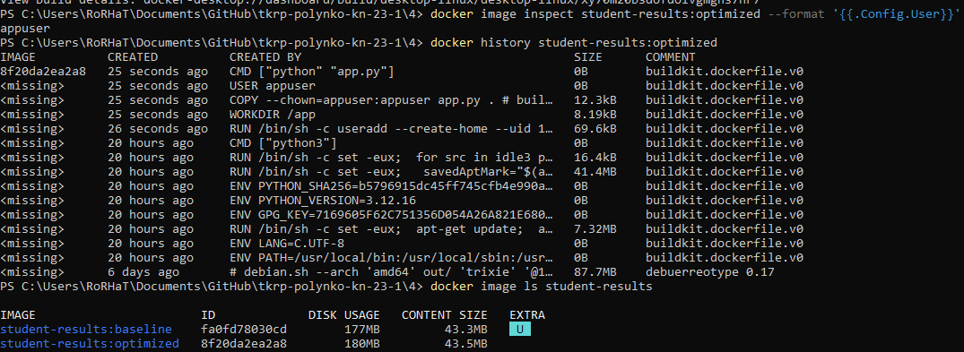
Рисунок 4.9 — Перевірка даних

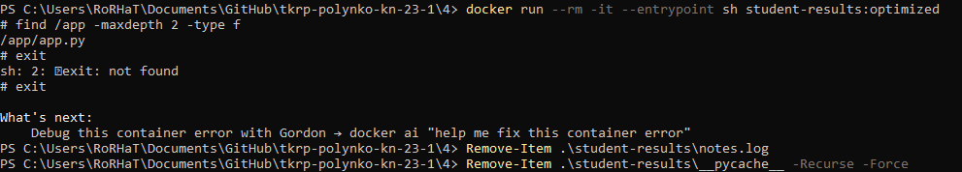
Рисунок 4.10 — Перевірка, що notes.log __pycache__ не попали в образ

- Перевірка Python-програми і кешу
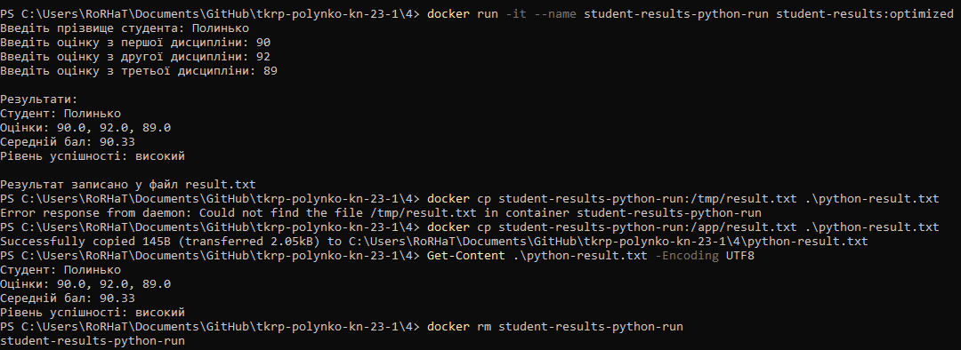
Рисунок 4.11 — Перевірка програми

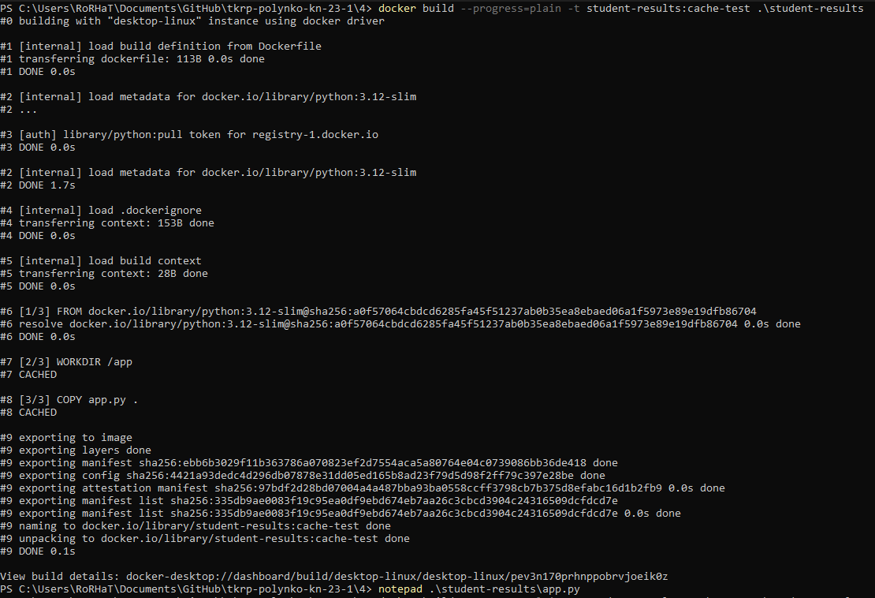
Рисунок 4.12 — Перевірка кешу

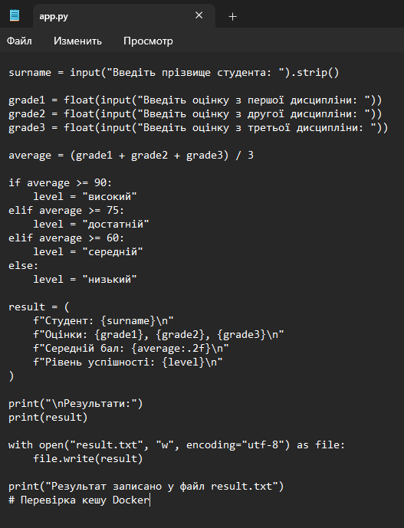
Рисунок 4.13 — Додавання коментаря в кінці коду
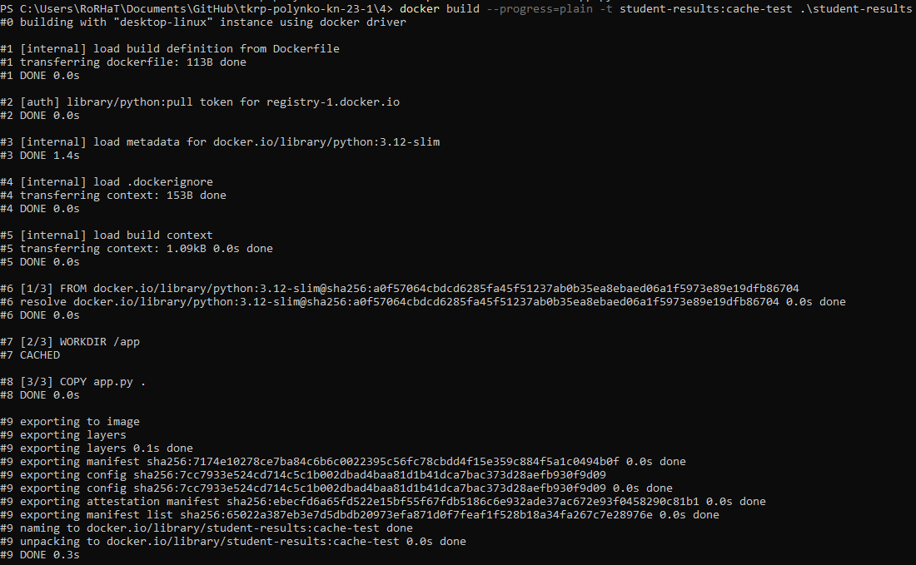
Рисунок 4.14 — Повторна збірка

- Створення .dockerignore для C#/.NET:
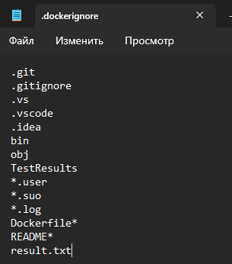
Рисунок 4.15 — Створення .dockerignore

- Створення багатостадійного Dockerfile для .NET
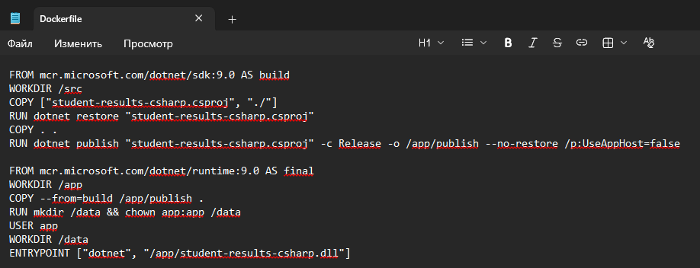
Рисунок 4.16 — Вміст DockerFile

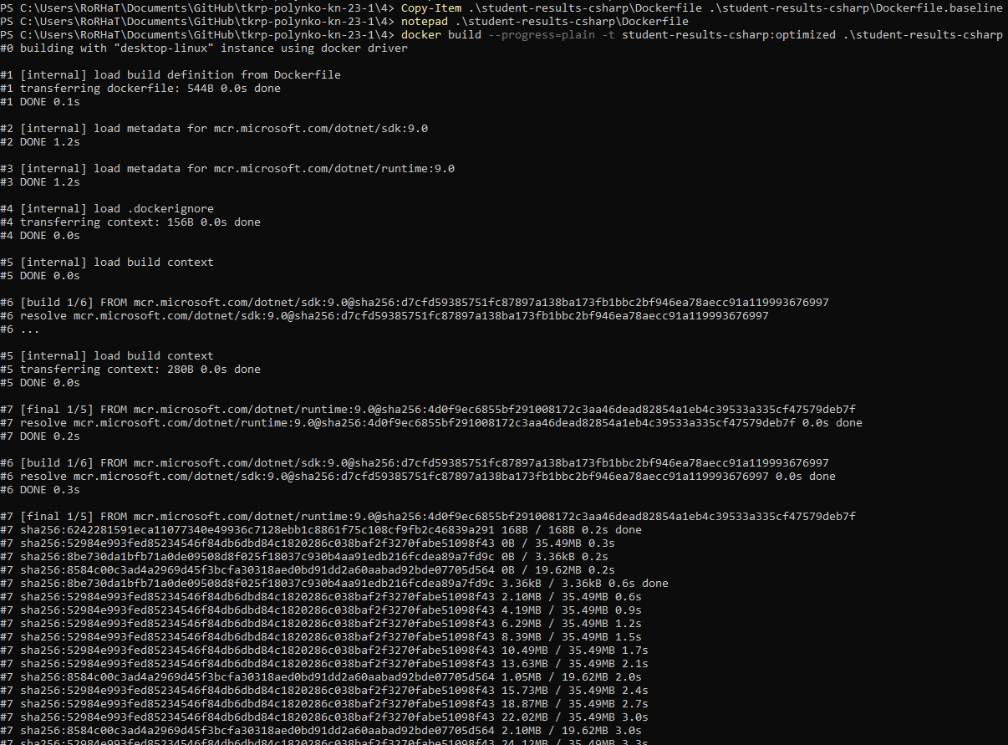
Рисунок 4.17 — Збірка образу

- Перевірка .NET-образу і кешу:
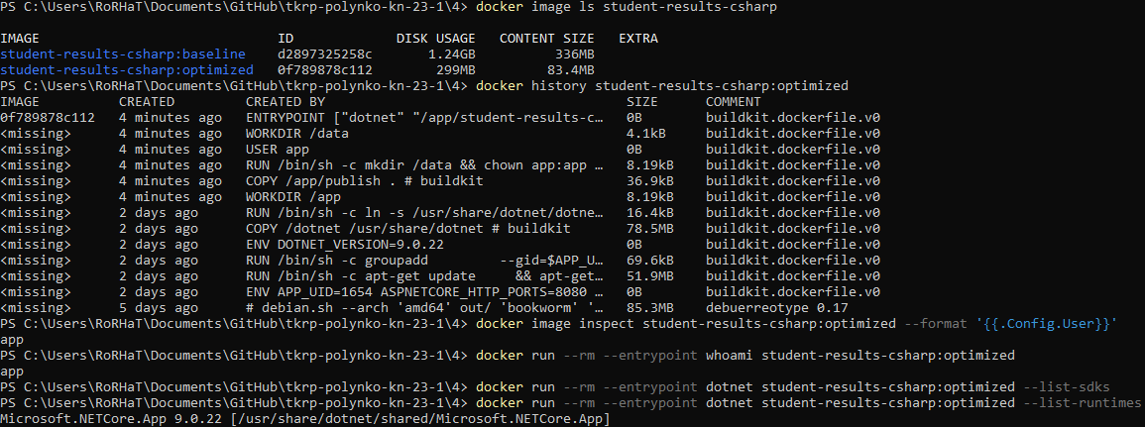
Рисунок 4.18 — Характеристики образу

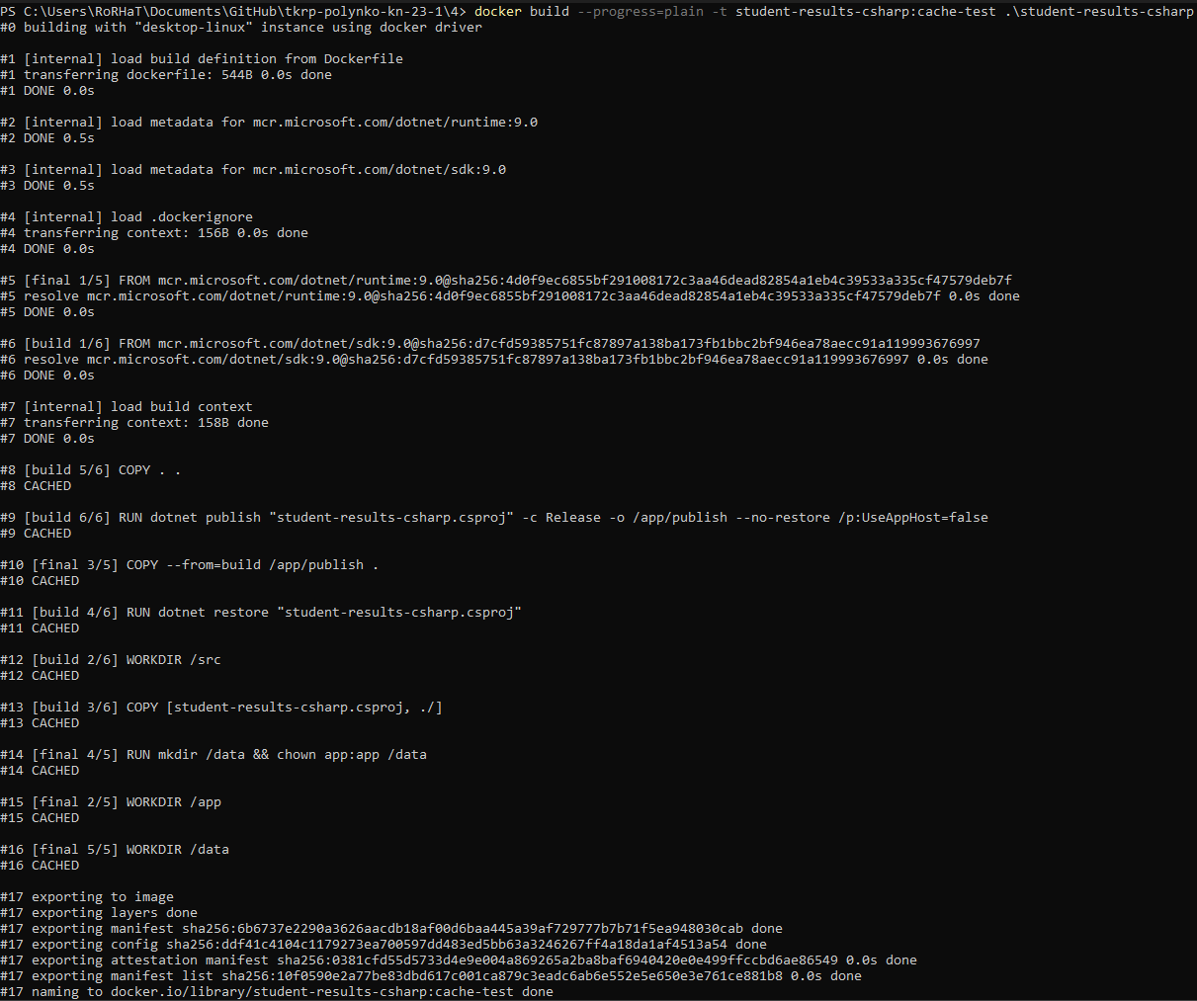
Рисунок 4.19 — Кеш збірки

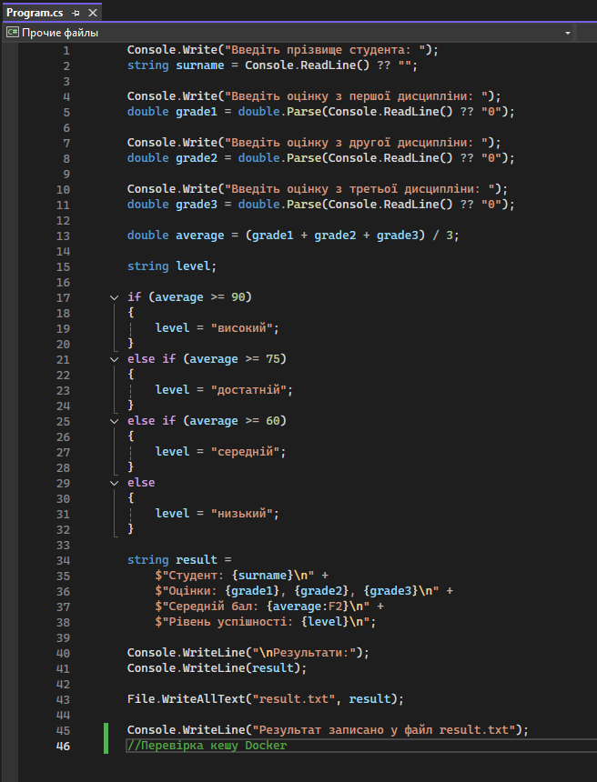
Рисунок 4.20 — Доданий коментар до коду

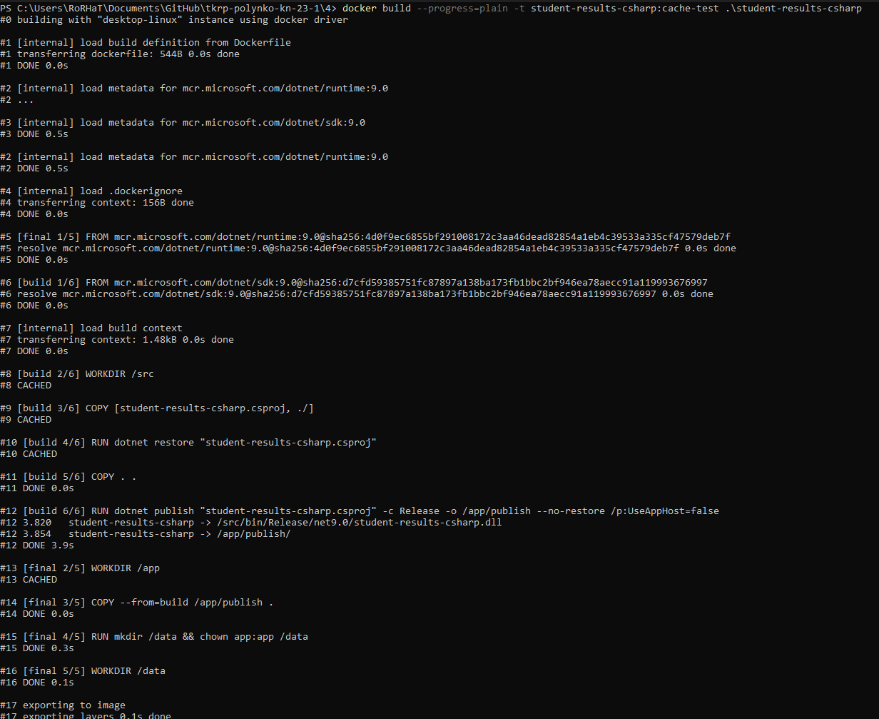
Рисунок 4.21 — Повторний кеш збірки

- Запуск .NET-програми і копіювання файлу:
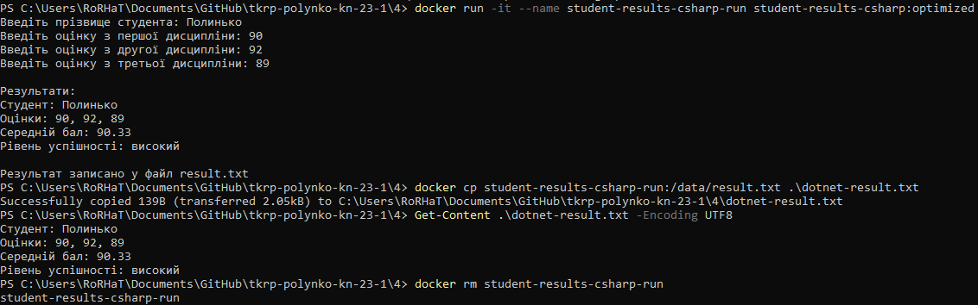
Рисунок 4.22 — Запуск програми

- Заповнення таблиці:
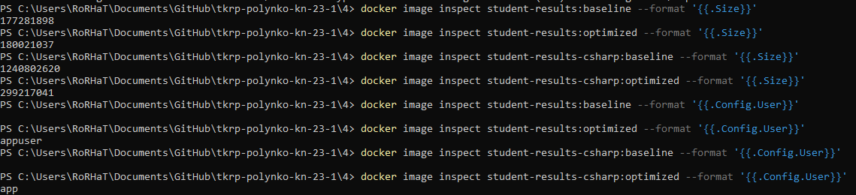
Рисунок 4.23 — Розміри та користувачі обох видів образів

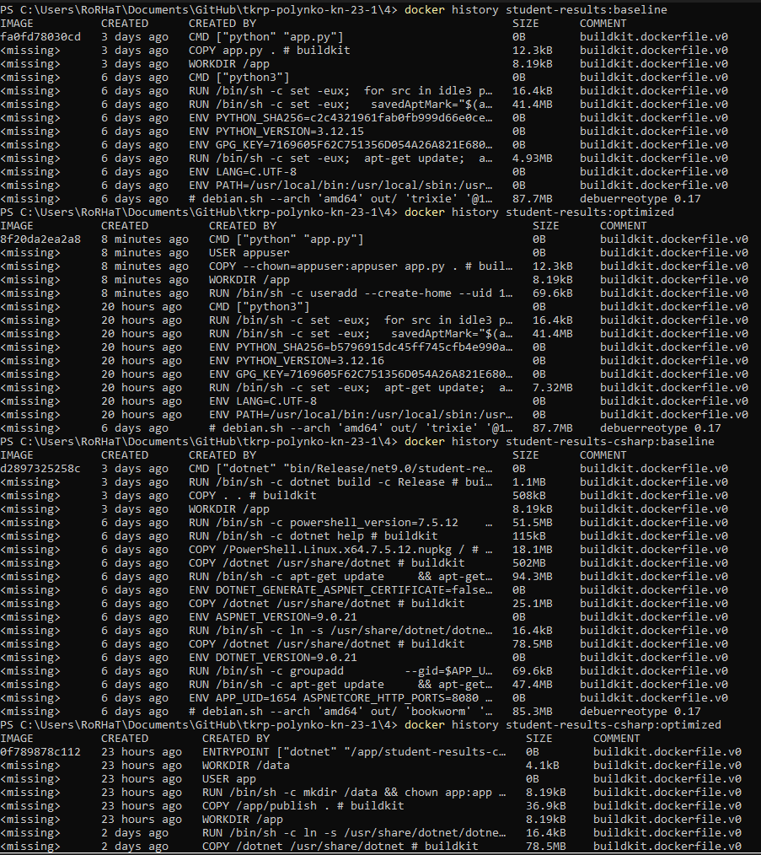
Рисунок 4.24 — Кількість видимих рядків історії
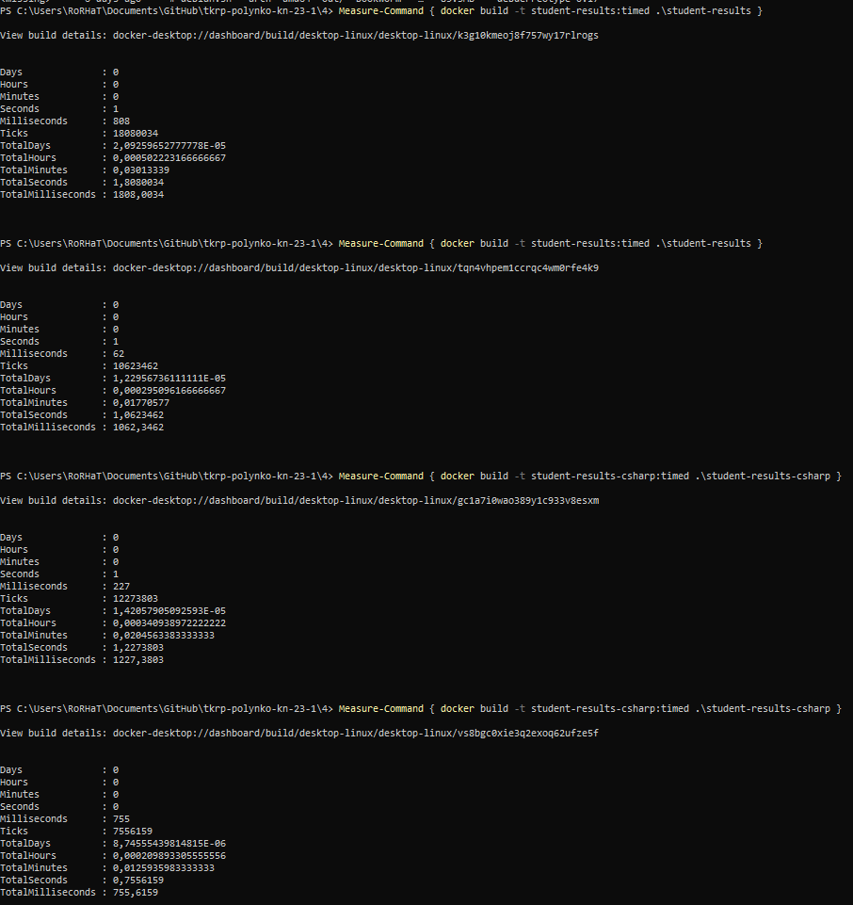
Рисунок 4.25 — Час збірки

Показник | Python baseline | Python optimized | .NET baseline | .NET optimized
Базовий образ | python:3.12-slim (Python 3.12.15) | python:3.12-slim (Python 3.12.16) | mcr.microsoft.com/  dotnet/sdk:9.0 | mcr.microsoft.com/  dotnet/runtime:9.0
Розмір образу, МБ | 177,28 | 180,02 | 1240,80 | 299,22
Кількість рядків docker history | 13 | 15 | 19 | 13
Config.User | не задано (root) | appuser | не задано (root) | app
Час першого складання, с | не вимірювався | 1,808* | не вимірювався | 1,227*
Час повторного складання, с | не вимірювався | 1,062* | не вимірювався | 0,756*
Службові файли виключено | ні | так | ні | так
SDK у фінальному образі | не застосовується | не застосовується | так | ні

Аналіз результатів:
- Яка зміна найбільше вплинула на розмір образів?
Для .NET найбільше вплинув перехід від SDK-образу до runtime-образу у фінальній стадії: розмір зменшився з 1240,80 МБ до 299,22 МБ. Розмір Python-образу збільшився з 177,28 МБ до 180,02 МБ. Це пов’язано, зокрема, з різними версіями базового образу Python — 3.12.15 і 3.12.16.
- Що покращило повторне складання?
У Python Dockerfile інструкції, що не залежать від app.py, виконуються раніше за копіювання коду. У .NET Dockerfile файл .csproj копіюється та відновлюється окремо до копіювання решти коду. Тому Docker може використати кеш для незмінених кроків.
- Що підтверджує зменшення привілеїв і кількості зайвих компонентів?
Значення Config.User для оптимізованих образів — appuser і app, тобто програми запускаються не від root. У фінальному .NET-образі використовується runtime, а SDK до нього не копіюється.

Висновок:
Під час лабораторної роботи я оптимізував Docker-образи консольних застосунків Python і C#/.NET. Для обох проєктів створив .dockerignore, налаштував запуск від непривілейованого користувача та дослідив повторне використання кешу.
Для .NET застосував багатостадійне складання: компіляція відбувалася в образі SDK, а фінальний образ містить runtime і готові файли програми. Його розмір зменшився з 1240,80 МБ до 299,22 МБ. Python-образ після оптимізації має користувача appuser; його розмір трохи змінився, зокрема через різні версії базового образу. Також я перевірив роботу програм і отримання створених ними файлів із контейнерів.
Контрольні питання:
- Що таке контекст складання Docker і як він задається у команді docker build?
Це файли й каталоги, доступні Docker під час складання. Контекст задається шляхом наприкінці команди, наприклад крапкою . для поточного каталогу.
- Чим .dockerignore відрізняється від .gitignore?
.dockerignore виключає файли з контексту Docker-збирання, а .gitignore — з відстеження Git.
- Чому команда COPY . . на початку Dockerfile може погіршити використання кешу?
Будь-яка зміна файла в контексті може скасувати кеш цього кроку й наступних інструкцій.
- За якої умови Docker може повторно використати кеш інструкції?
Коли інструкція та потрібні для неї вхідні дані не змінилися.
- Чому стабільні файли залежностей копіюють раніше за вихідний код?
Щоб зміни коду не змушували повторно відновлювати незмінені залежності.
- Яку інформацію показує команда docker history?
Історію інструкцій і шарів, з яких складається образ, зокрема команди та розмір змін.
- Чому найменший за розміром базовий образ не завжди є найкращим вибором?
У ньому може бракувати потрібних бібліотек, інструментів або підтримки, а його використання може ускладнити збирання й обслуговування.
- Для чого в Dockerfile використовується інструкція USER?
Вона задає користувача, від імені якого виконуватимуться наступні інструкції та запускатиметься програма.
- Чому запуск процесу від root усередині контейнера небажаний?
Якщо процес буде скомпрометовано, його надмірні права можуть збільшити можливу шкоду.
- Що таке багатостадійне складання?
Це складання, у якому різні стадії використовуються для різних завдань, наприклад для компіляції та запуску програми.
- Чому .NET SDK не повинен входити до фінального образу звичайного консольного застосунку?
Для запуску вже зібраної програми SDK не потрібен; достатньо runtime. Це зменшує розмір образу й кількість зайвих інструментів.
- Чим відрізняються образи mcr.microsoft.com/dotnet/sdk і mcr.microsoft.com/dotnet/runtime?
SDK містить інструменти для збирання та запуску .NET-застосунків. Runtime призначений для запуску вже зібраних застосунків.
- Що робить COPY --from=build?
Копіює файли з попередньої стадії build до поточної стадії Dockerfile.
- Навіщо параметр --no-restore використано разом із dotnet publish?
Щоб не відновлювати залежності повторно: це вже зробила попередня команда dotnet restore.
- Якими вимірюваннями можна довести, що оптимізація була корисною?
Порівнянням розміру образів, історії шарів, часу складання, значення Config.User і складу фінального образу.

